-1-

Datum:

Die 1. Stunde

Thema: Weltwunder gestern

Lernziele:
- Gebrauch der neuen Wörter und Wortverbindungen in den Übungen und im Gespräch aktivieren.
- Die Fähigkeiten im Lesen der Mikrotexten und in der Arbeit mit ihrem Inhalt entwickeln. Training im Gebrauch der Dass-Sätze
- Die Fähigkeiten im Audieren der Texte und in der Arbeit mit ihrem Inhalt entwickeln.

Unterrichtsplan:

1. Unterrichtsbeginn:
Heute sprechen wir in der Stunde über die wunderschönen Bauten und Denkmäler. In alten Zeiten sprach man von sieben Weltwundern. Das waren berühmte Kulturdenkmäler aus der Antike, die eine besonders große Bewunderung aller Menschen hervorriefen. In der antiken Welt schätzte man jene Bau- und Kunstwerke am höchsten, die von besonderer Größe und Schönheit waren. Man baute sie am Mittelmeer, und sie sollten die Macht und den Reichtum zeigen.

2. Gesprächgymnastik
- Beantworten Sie die Fragen:
- Die sieben Weltwunder, was ist das?
- Was riefen sie hervor?
- Welche Bau- und Kunstwerke schätzte man am höchsten in der antiken Welt?
- Wo baute man sie?
- Was sollten sie zeigen?

3. Mundgymnastik:
- Hört aufmerksam zu und sprecht nach!

L Klasse!

Tempel der Göttin Artemis in Ephesos, der Koloß von Rodos im Ägäischen Meer, die Grab-stätte des Königs Mausolos in Helikarnas, der Leuchtturm von Pharos, die Cheopspyramide, die "Hängenden Gärten" der Königin Semiramis, die Riesenstatue des griechischen Gottes Zeus.
4. Ausbildung im Lesen und im Gespräch:
- Macht Bekanntschaft mit der kleinen Information über die sieben Weltwunder und erfüllt einige Aufgaben:
- Lest bitte über den Tempel der Göttin Artemis in Ephesos:
Dieser Tempel wurde aus weißem Marmor einer der Töchter von Zeus Artemis, der Göttin der Jagd, zu Ehren in Ephesos (in Kleinasien) gebaut. Nach der Mythologie hat Herostrat 356 v.u.Z. diesen Tempel verbrannt, um seinen Namen unsterblich zu machen.
- Beantwortet die Fragen:
- Wer war Artemis?
- Wo wurde der Tempel gebaut?
- Woraus ist der Tempel gebaut?
- Was ist mit ihm passiert?

- Was habt ihr über dieses Weltwunder erfahren?

Von Zeus
356 v.u.Z.

Tempel der Göttin Artemis

Göttin
der Jagd
Aus Marmor

- Erzählt über den Tempel der Göttin Artemis:

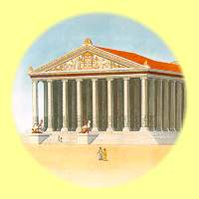

- Lest bitte über den Koloß von Rhodos:
Diese Riesenstatue des Sonnengottes – genannt der Koloß von Rhodos - wurde im Ägäischen Meer in Griechenland als Symbol der Macht der griechischen Insel gebaut. Sie wurde durch ein Erdbeben völlig zerstört.
- Beantwortet die Fragen:

- Wo wurde diese Statue gebaut?
- Was symbolisierte sie?
- Was ist mit ihr passiert?

- Was habt ihr über dieses Weltwunder erfahren?
Symbol der
Macht
Im Ägäischen
Meer

der Koloß von Rhodos

Im
Griechenland
Erdbeben

- Erzählt über den Kolos des Rodos:

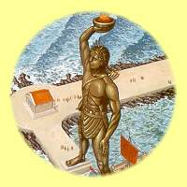

- Lest bitte über die Grabstätte des Königs Mausolos:

Diese Grabstätte, ein monumentales Grabmal, wurde nach dem Namen des griechischen Königs Mausolos benannt. Seine Frau ließ dieses großartige Grabmal ihm zu Ehren bauen. Es wurde in Helikarnas gebaut.
- Beantwortet die Fragen:
- Wo wurde dieses Grabmal gebaut?
- Warum wurde es so benannt?
- Wer ließ er bauen?
- Was habt ihr über dieses Weltwunder erfahren?

In Helikarnas
Seine Frau

die Grabstätte des Königs Mausolos

des Königs
zu Ehren

- Erzählt über die Grabstätte des Königs Mausolos:

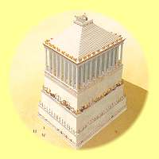

- Lest bitte über den Leuchtturm von Pharos:
Der berühmte Leuchtturm wurde aus weißem Marmor um 280 v.u.Z. auf der Insel vor Alexand-ria erbaut.Er wurde 1326 durch ein Erdbeben zerstört.
- Beantwortet die Fragen:
- Wo wurde dieser Leuchtturm erbaut?
- Wann wurde er erbaut?
- Woraus wurde er erbaut?

- Was ist mit ihm passiert?
- Was habt ihr über dieses Weltwunder erfahren?

280 v.u.Z.
1326

die Grabstätte des Königs Mausolos

Aus
Marmor

Erdbeben

- Erzählt über den Leuchtturm:

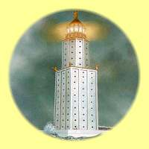

- Lest bitte über die Cheopspyramide:
Zu den sieben Weltwundern gehörten auch die Pyramiden am Nil, die bekannteste davon, die Cheopspyramide wurde im 28. Jahrhundert von unserer Zeit in 20 Jahren von mehr als 100000 Sklaven gebaut.
- Beantwortet die Fragen:
- Wo befinden sich die Pyramiden?
- Wie heißt die bekannteste Pyramide?
- Wann (von wem) wurde sie gebaut?
- Wie lange wurde sie gebaut?

- Was habt ihr über dieses Weltwunder erfahren?

von Sklaven
100 000

die Grabstätte des Königs Mausolos

Im
28.Jahrhundert

in 20 Jahren
am Nil

- Erzählt über die Cheopspyramide:

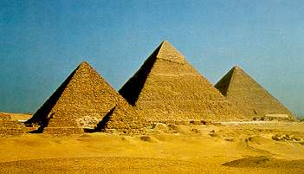

- Lest bitte über die „Hängenden Gärten“ der Königin Semiramis:
Die „Hängenden Gärten“ der Königin Semiramis wurden um das Jahr 600 v.u.Z. in Babylon gebaut. Die Königin Assyriens Semiramis lebte im 9. Jahrhundert v.u.Z.Mit ihrem Namen sind einige Eroberungskriege und die „Hängenden Gärten“ in Babylon verbunden, die ihr Mann ihr zu Ehren bauen ließ. Man nannte diese Gärten ein Denkmal der Liebe.
- Beantwortet die Fragen:
- Wann (wo) wurden die „Hängenden Gärten“ der Königin Semiramis erbaut?
- Wo lebte die Königin? Wann?
- Wer ließ ihr zu Ehren die „Hängenden Gärten“ bauen?
- Wie nannte man sie?
- Was habt ihr über dieses Weltwunder erfahren?

in Babylon
Im 9. Jahr-hundert

die „Hängenden Gärten“

Die Königin
600

- Erzählt über die „Hängenden Gärten“ der Königin Semiramis:

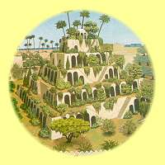

- Lest bitte über die Riesenstatue des griechischen Gottes Zeus:
Die Riesenstatue des griechischen Gottes Zeus aus Gold und Edelsteinen wurde in Olympia 450 Jahre vor unserer Zeit gebaut. Sie sollte den Reichen jener Zeit Glück bringen.
- Beantwortet die Fragen:
- Wo wurde eine Riesenstatue des griechischen Gottes Zeus gebaut?
- Wann wurde sie gebaut?
- Woraus wurde gebaut?
- Was habt ihr über dieses Weltwunder erfahren?

aus
Edelsteinen

aus Gold

die Statue des Gottes Zeus

450
Gott Zeus

- Erzählt über die Statue des Gottes Zeus:

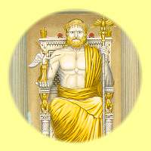

- Also:
- Die sieben Weltwunder, was ist das?
- Was schätzte man in der antiken Welt?
- Wo baute man sie?
- Was sollten sie zeigen?

  - Erfüllt einen Test:
In alten Zeiten sprach man von sieben ... . Das waren berühmte Kulturdenkmäler aus der ... . Man baute sie am ... . Der Tempel wurde aus weißem ... einer der Töchter von Zeus Artemis gebaut. Die Riesenstatue des Sonnengottes wurde durch ein ... völlig zerstört. Der Leuchtturm wurde auf der ... vor Alexandria erbaut. Das Grabmal wurde dem König Mausolos … benannt. Man nannte die „Hängenden Gärten“ der Königin Semiramis ein ... der Liebe. Die Cheopspyramide wurde in 20 Jahren von den ... gebaut. Die Statue des Gottes Zeus wurde aus ... gebaut.

Zu Ehren, Erdbeben, Sklaven, Mittelmeer, Marmor, Antike, Denkmal, Edelsteinen, Insel, Weltwunder.

5. Ausbildung in Audieren. Kontrolle der Kenntnisse nach dem Thema:

- Dieses Weltwunder wurde nach dem Namen des
5
griechischen Königs bennant. Seine Frau ließ dieses
großartige Grabmal ihm zu Ehren bauen. Es wurde in
Helikarnas gebaut.
- Dieses Weltwunder wurde aus weißem Marmor zu der
7
Tochter von Zeus, der Göttin der Jagd zu Ehren in
Ephesos gebaut.
- Dieses Weltwunder wurde der Königin Assyriens, die
3
im 9. Jahrhundert v.u.Z. lebte, zu Ehren gebaut. Es wur-
de in Babylon um das Jahr 600 v.u.Z. gebaut. Man nann-
te es ein Denkmal der Liebe.
4
- Dieses Weltwunder wurde im Ägäischen Meer als
Symbol der Macht der griechischen Insel gebaut. Sie
wurde durch ein Erdbeben völlig zerstört.
- Dieses Weltwunder wurde im 28. Jahrhundert von un-
2
serer Zeit in 20 Jahren von mehr als 100000 Sklaven
gebaut.
- Dieses Weltwunder wurde 450 Jahre v.u. Z. Aus Gold
6
und Edelsteinen gebaut.
- Dieses Weltwunder wurde aus weißem Marmor um
1
280 v.u.Z. erbaut. Es wurde 1326 durch ein Erdbeben
zerstört?
- Dieses Weltwunder hat Herostrat 356 v.u.Z. verbrannt,
7
um seinen Namen unsterblich zu machen.

6. Schlussetappe der Stunde.

